* 1. **Провести анализ системы и, используя CASE-средства, построить следующие диаграммы:**
     1. **Контекстную DFD диаграмму для информационной системы салона сотовых телефонов;**

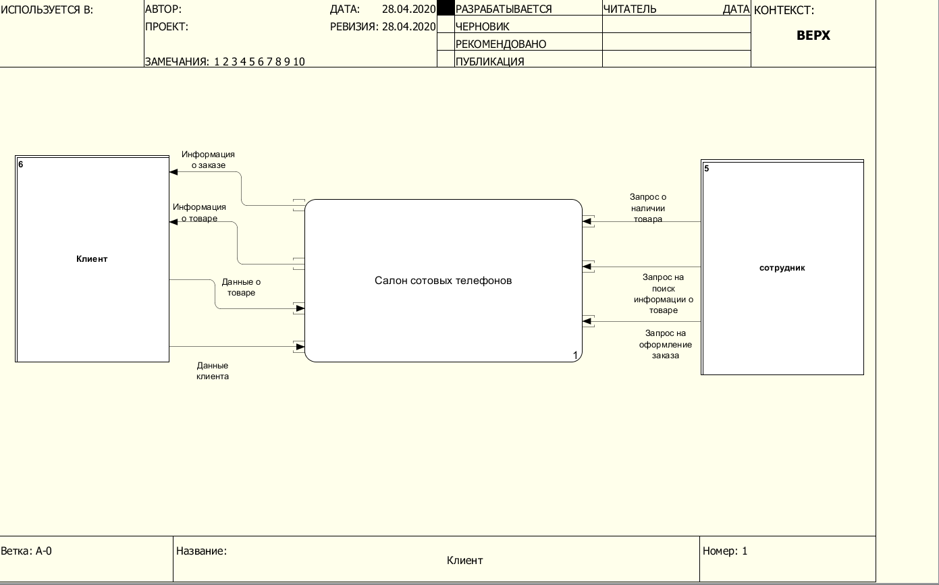

* + 1. **Диаграмму DFD первого уровня для информационной системы салона сотовых телефонов;**

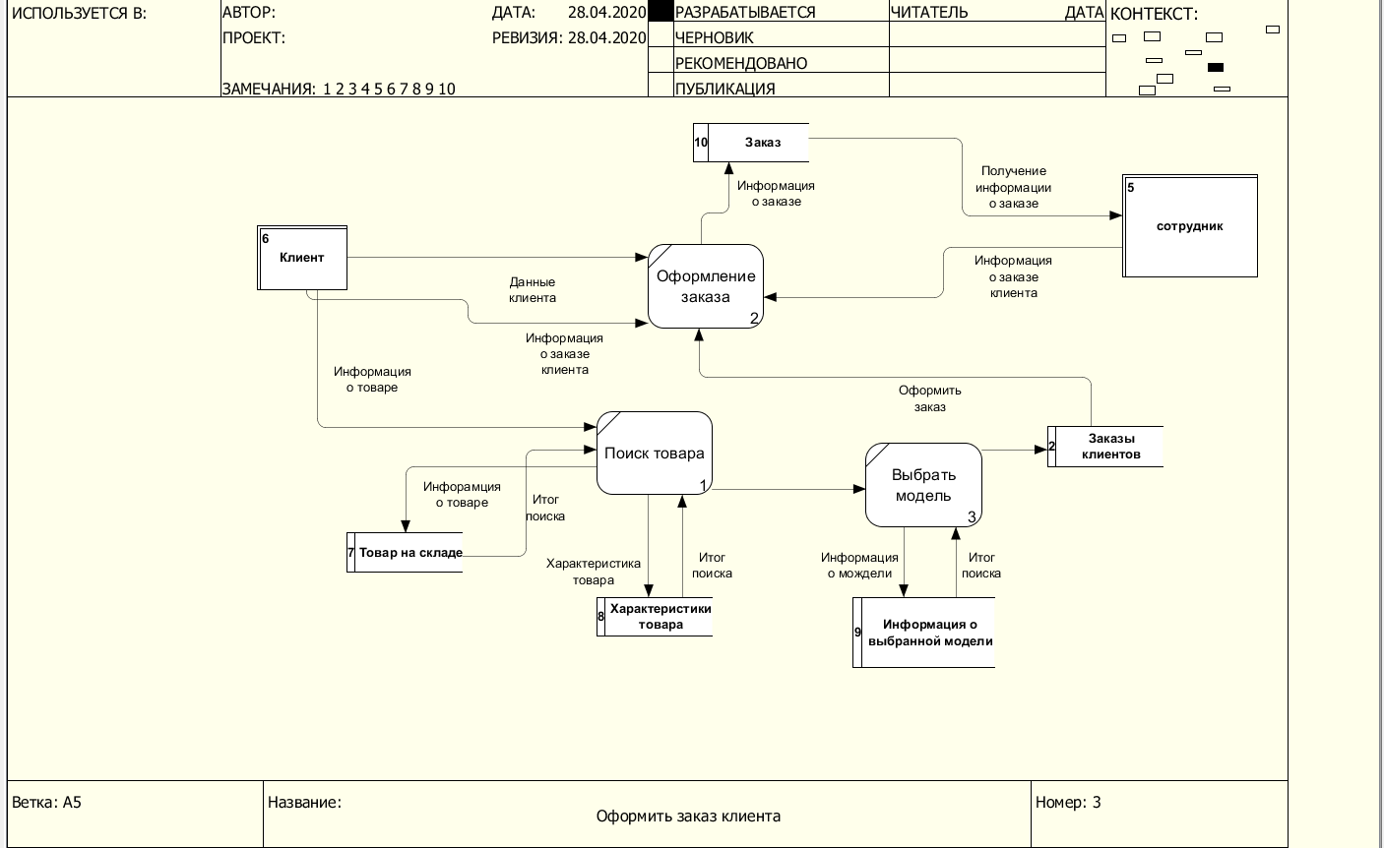

* + 1. Диаграмму DFD второго уровня для функции «Оформление покупки телефона»

